Vendim

Nr.909, datë 29.12.2007

Për shlyerjen e detyrimeve të kontributeve të sigurimeve shoqërore dhe energjisë elektrike të ndërmarrjeve publike

Në mbështetje të nenit 100 të Kushtetutës dhe të nenit 8 të aktit normativ nr.2, datë 19.12.2007 “Për disa ndryshime në ligjin nr.9645, datë 27.11.2006 “Për Buxhetin e Shtetit të vitit 2007”, të ndryshuar me propozimin e Ministrit të Financave, Ministrit të Punëve Publike, Transportit dhe Telekomunikacionit, Ministrit të Ekonomisë, Tregtisë dhe Energjetikës dhe të Ministrit të Bujqësisë, Ushqimit dhe Mbrojtjes së Konsumatorit, Këshilli i Ministrave

Vendosi:

1. Shlyerjen e detyrimeve të ndërmarrjeve publike në shumën 1 307 000 000 (një miliard e treqind e shtatë milionë) lekë për:
a) 863 667 000 lekë për kontributet e sigurimeve shoqërore;
b) 443 333 000 lekë për energjinë elektrike.
2. Shuma prej 1 307 000 000 lekësh t’u ndahet ministrive të mëposhtme:
a) Ministrisë së Punëve Publike, Transportit dhe Telekomunikacionit, në buxhetin e miratuar për vitin 2007, zëri “Shpenzime korrente”, fondi prej 858 237 000 (tetëqind e pesëdhjetë e tetë milionë e dyqind e tridhjetë e shtatë mijë) lekësh për:
i) shlyerjen e detyrimeve të kontributeve të sigurimeve shoqërore 414 904 000 lekë;
ii) shlyerjen e detyrimeve ndaj KESH sh.a., 443 333 000 lekë, përkatësisht sipas lidhjeve nr.2 e nr.3, që i bashkëlidhen këtij vendimi.
b) Ministrisë së Bujqësisë, Ushqimit dhe Mbrojtjes së Konsumatorit, në buxhetin e miratuar për vitin 2007, zëri “Shpenzime korrente”, fondi prej 65 982 642 (gjashtëdhjetë e pesë milionë e nëntëqind e tetëdhjetë e dy mijë e gjashtëqind e dyzet e dy) lekësh për shlyerjen e detyrimeve të sigurimeve shoqërore të drejtorive të ujërave (bordet e kullimit), sipas lidhjes nr.4, që i bashkëlidhet këtij vendimi.
c) Ministrisë së Ekonomisë, Tregtisë dhe Energjetikës, në buxhetin e miratuar për vitin 2007, zëri “Shpenzime korrente”, fondi prej 382 780 358 (treqind e tetëdhjetë e dy milionë e shtatëqind e tetëdhjetë mijë e treqind e pesëdhjetë e tetë) lekësh për shlyerjen e detyrimeve të prapambetura të sigurimeve shoqërore të ndërmarrjeve publike, sipas lidhjes nr.5, që i bashkëlidhet këtij vendimi.
3. Fondi prej 1 307 000 000 lekësh të përballohet nga fondi i kontingjencës, i planifikuar për vitin 2007.
4. Ngarkohen ministritë e përcaktuara në pikën 2 të këtij vendimi të realizojnë, brenda datës 31 dhjetor 2007, transferimin e fondeve përkatësisht në llogarinë e kontributeve të sigurimeve shoqërore dhe në llogarinë e KESH sh.a., si dhe të realizojnë kontabilizimin e tyre me institucionet e varësisë.
5. Ngarkohen Ministria e Financave, Ministria e Punëve Publike, Transportit dhe Telekomunikacionit, Ministria e Ekonomisë, Tregtisë dhe Energjetikës dhe Ministria e Bujqësisë, Ushqimit dhe Mbrojtjes së Konsumatorit për zbatimin e këtij vendimi.
Ky vendim hyn në fuqi menjëherë.

Kryeministri
Sali Berisha

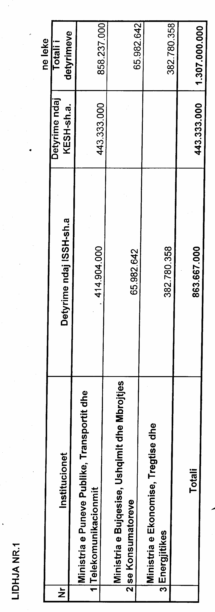

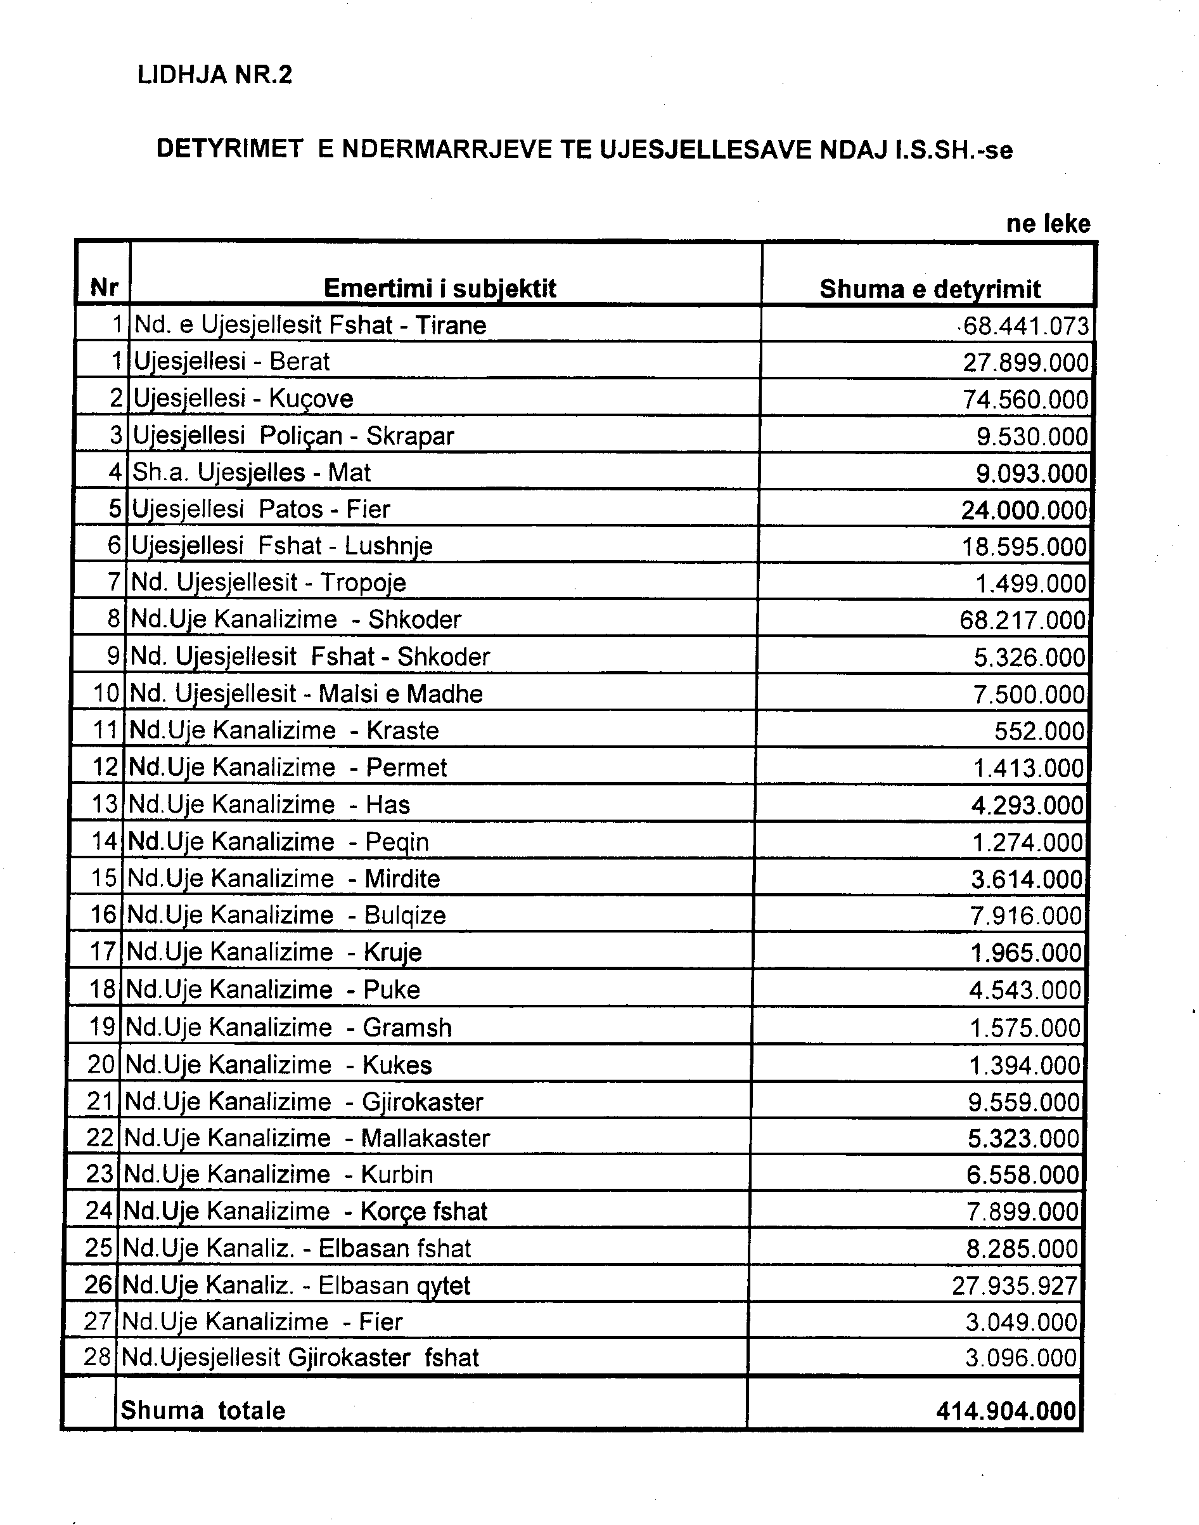

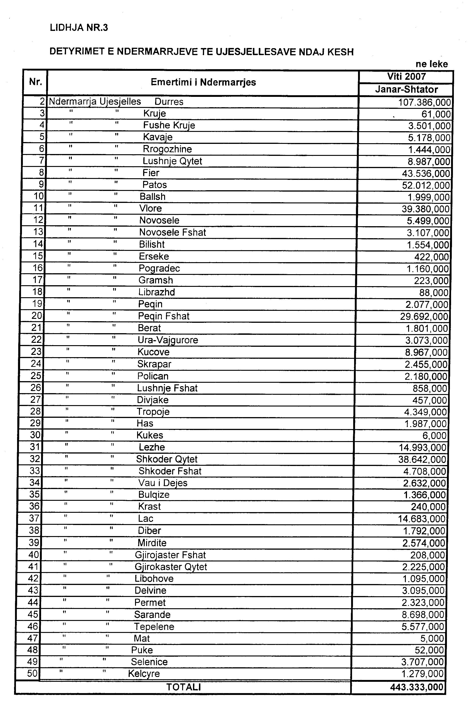

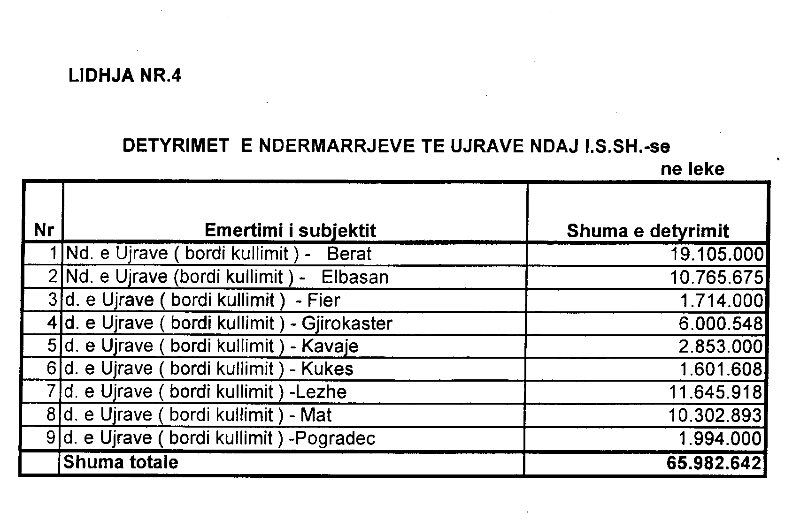

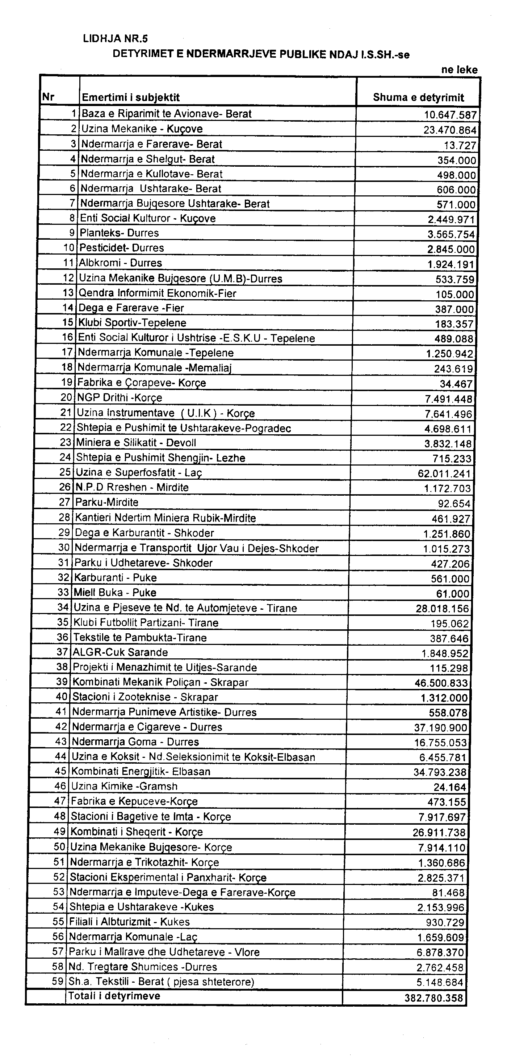

VENDIM

Nr.912, datë 19.12.2007

PËR MIRATIMIN E LISTËS PARAPRAKE TË PRONAVE TË PALUAJTSHME PUBLIKE SHTETËRORE, QË TRANSFEROHEN, NË PRONËSI OSE NË PËRDORIM, TË KOMUNËS GREKAN TË QARKUT TË ELBASANIT

Në mbështetje të nenit 100 të Kushtetutës dhe të neneve 2, 3 e 17 të ligjit nr.8744, datë 22.2.2001 “Për transferimin e pronave të paluajtshme publike të shtetit në njësitë e qeverisjes vendore”, të ndryshuar, me propozimin e Ministrit të Brendshëm, Këshilli i Ministrave

VENDOSI:

1. Miratimin e listës paraprake të pronave të paluajtshme publike shtetërore, që transferohen, në pronësi ose në përdorim, të komunës Grekan të qarkut të Elbasanit, sipas lidhjes 1, e cila i bashkëlidhet këtij vendimi.
Lista paraprake, sipas kërkesave të këshillit të kësaj komune, është pjesë e listës së inventarit të pronave të paluajtshme publike shtetërore, që janë brenda juridiksionit, territorial dhe administrativ, të komunës Grekan të qarkut të Elbasanit, miratuar me vendimin nr.9, datë 7.1.2005 të Këshillit të Ministrave “Për miratimin e listës së inventarit të pronave të paluajtshme shtetërore në komunën Grekan”.
2. Ngarkohen Ministria e Brendshme dhe komuna Grekan për zbatimin e këtij vendimi.
Ky vendim hyn në fuqi pas botimit në Fletoren Zyrtare.

KRYEMINISTRI
Sali Berisha

Komuna Grekan Lidhja 1

Numri rendor i pronës në listën e inventarit | Fusha e përdorimit të pronës. | Lloji i transferimit
1-4 | Prona që përdoren për realizimin e programeve kulturore. | Në pronësi
5, 6 | Prona që përdoren për realizimin e funksioneve në shëndetin publik. | Në pronësi
7-11 | Prona që përdoren për realizimin e programeve arsimore. | Në pronësi
12-18 | Shërbim funeral. | Në pronësi
19, 20 | Prona që përdoren në fushën e shërbimit social. | Në pronësi
21-24 | Prona që përdoren në fushën e infrastrukturës (troje). | Në përdorim
26, 27, 34-40,44,53-79 | Pyje kullota komunale. | Në pronësi
87-131 | Infrastrukturë (rrugë vendore lulishte, trotuare). | Në pronësi
182-185 | Furnizim me ujë të pijshëm. | Në pronësi
137,136,140,138,144-146,148,150,152,153,179 | Prona që përdoren për ushtrimin e funksioneve në fushën e bujqësisë dhe të ushqimit (toka joproduktive, kanale të treta). | Në pronësi
132-135, 139, 141-143, 147, 149, 151 | Prona që përdoren për ushtrimin e funksioneve në fushën e bujqësisë dhe të ushqimit (toka produktive). | Në përdorim

VENDIM

Nr.914, datë 29.12.2007

PËR NJË NDRYSHIM NË VENDIMIN NR.808, DATË 5.11.2004 TË KËSHILLIT TË MINISTRAVE “PËR MBAJTJEN DHE MENAXHIMIN E REZERVËS SË SIGURISË PËR NAFTËN, GAZIN DHE NËNPRODUKTET E TYRE”

Në mbështetje të nenit 100 të Kushtetutës dhe të nenit 9 të ligjit nr.8450, datë 24.2.1999 “Për përpunimin, transportimin dhe tregtimin e naftës, gazit dhe nënprodukteve të tyre”, të ndryshuar, me propozimin e Ministrit të Ekonomisë, Tregtisë dhe Energjetikës, Këshilli i Ministrave

VENDOSI:

1. Paragrafi i parë i shkronjës “b” të pikës 3 të kreut I të vendimit nr.808, datë 5.11.2004 të Këshillit të Ministrave, ndryshohet, si më poshtë vijon:
“Sasia e rezervës së sigurisë, që do të depozitohet nga subjektet, të cilat kanë detyrimin për ta mbajtur këtë rezervë sigurie, është:
i) jo më pak se 30 për qind në depozitat e vetë subjektit, të cilat janë të certifikuara teknikisht;
ii) jo më shumë se 40 për qind në depozitat e certifikuara teknikisht të subjekteve, me të cilat subjekti, që ka detyrimin për të mbajtur rezervën e sigurisë, ka lidhur marrëveshje kontraktore.
Në rastin e marrëveshjeve kontraktore me subjektet e shitjes me pakicë të naftës, gazit dhe nënprodukteve të tyre, për furnizim ekskluziv, sasia e rezervës së sigurisë do të llogaritet për jo më shumë se dy subjekte të tregtimit me pakicë.
Rezervë sigurie për subjektin llogariten edhe sasitë e kontraktuara e të likuiduara, por jo më shumë se 30 për qind e sasisë së rezervës së sigurisë së llogaritur, të vërtetuar me kontratat e nënshkruara dhe faturat përkatëse, për likuidimin e sasive të kërkuara.”.
2. Ngarkohet Ministria e Ekonomisë, Tregtisë dhe Energjetikës për zbatimin e këtij vendimi.
Ky vendim hyn në fuqi pas botimit në Fletoren Zyrtare.

KRYEMINISTRI
Sali Berisha

VENDIM

Nr.917, datë 29.12.2007

PËR SHPRONËSIMIN PËR INTERES PUBLIK TË PRONARËVE TË PASURIVE

TË PALUAJTSHME, PRONË PRIVATE (OBJEKTE), QË PREKEN NGA NDËRTIMI I SEGMENTIT RRUGOR RRËSHEN-KALIMASH

Në mbështetje të nenit 100 të Kushtetutës, të neneve 5, pika 1, 20 e 21 të ligjit nr.8561, datë 22.12.1999 “Për shpronësimet dhe marrjen në përdorim të përkohshëm të pasurisë, pronë private, për interes publik”, dhe të nenit 8 të ligjit nr.9464, datë 28.12.2005 “Për Buxhetin e Shtetit të vitit 2006”, të ndryshuar, me propozimin e Ministrit të Punëve Publike, Transportit dhe Telekomunikacionit, Këshilli Ministrave

VENDOSI:

1. Shpronësimin për interes publik të pronarëve të pasurive të paluajtshme, pronë private (objekte), që preken nga ndërtimi i segmentit rrugor Rrëshen-Kalimash.
2. Shpronësimi të bëhet në favor të Drejtorisë së Përgjithshme të Rrugëve.
3. Pronarët e pasurive të paluajtshme, që shpronësohen, të kompensohen në vlerë të plotë, sipas masës përkatëse të kompensimit, që paraqitet në tabelën, që i bashkëlidhet këtij vendimi, për objektet, me vlerë të përgjithshme shpronësimi 296 577 544 (dyqind e nëntëdhjetë e gjashtë milionë e pesëqind e shtatëdhjetë e shtatë mijë e pesëqind e dyzet e katër) lekë.
4. Shpenzimet procedurale, në vlerën 697 000 (gjashtëqind e nëntëdhjetë e shtatë mijë) lekë, të përballohen nga Drejtoria e Përgjithshme e Rrugëve.
5. Vlera e përgjithshme e shpronësimit, prej 296 577 544 (dyqind e nëntëdhjetë e gjashtë milionë e pesëqind e shtatëdhjetë e shtatë mijë e pesëqind e dyzet e katër) lekësh, të përballohet nga llogaria e veçantë e Ministrisë së Financave “Fondi i shpronësimeve”, pranë Bankës së Shqipërisë.
6. Shpronësimi të fillojë më 15.1.2008 dhe të përfundojë më 15.2.2008.
7. Pronarët e përmendur në listën, që i bashkëlidhet këtij vendimi, për të cilët është bërë shënimi “Në proces regjistrimi” të kompensohen, për efekt shpronësimi, pasi të kenë paraqitur pranë Drejtorisë së Përgjithshme të Rrugëve dokumentacionin e plotë të pronësisë.
8. Drejtoria e Përgjithshme e Rrugëve të kryejë likuidimin e pronarëve, sipas dokumentacionit të pronësisë dhe planimetrive përkatëse, që do t’i vihen në dispozicion nga zyra rajonale e regjistrimit të pasurive të paluajtshme, Mirditë, në përfundim të procesit të regjistrimit.
9. Ngarkohen Ministria e Punëve Publike, Transportit dhe Telekomunikacionit, Ministria e Financave, Drejtoria e Përgjithshme e Rrugëve dhe zyra rajonale e regjistrimit të pasurive të paluajtshme, Mirditë, për zbatimin e këtij vendimi.
Ky vendim hyn në fuqi menjëherë dhe botohet në Fletoren Zyrtare.

KRYEMINISTRI
Sali Berisha

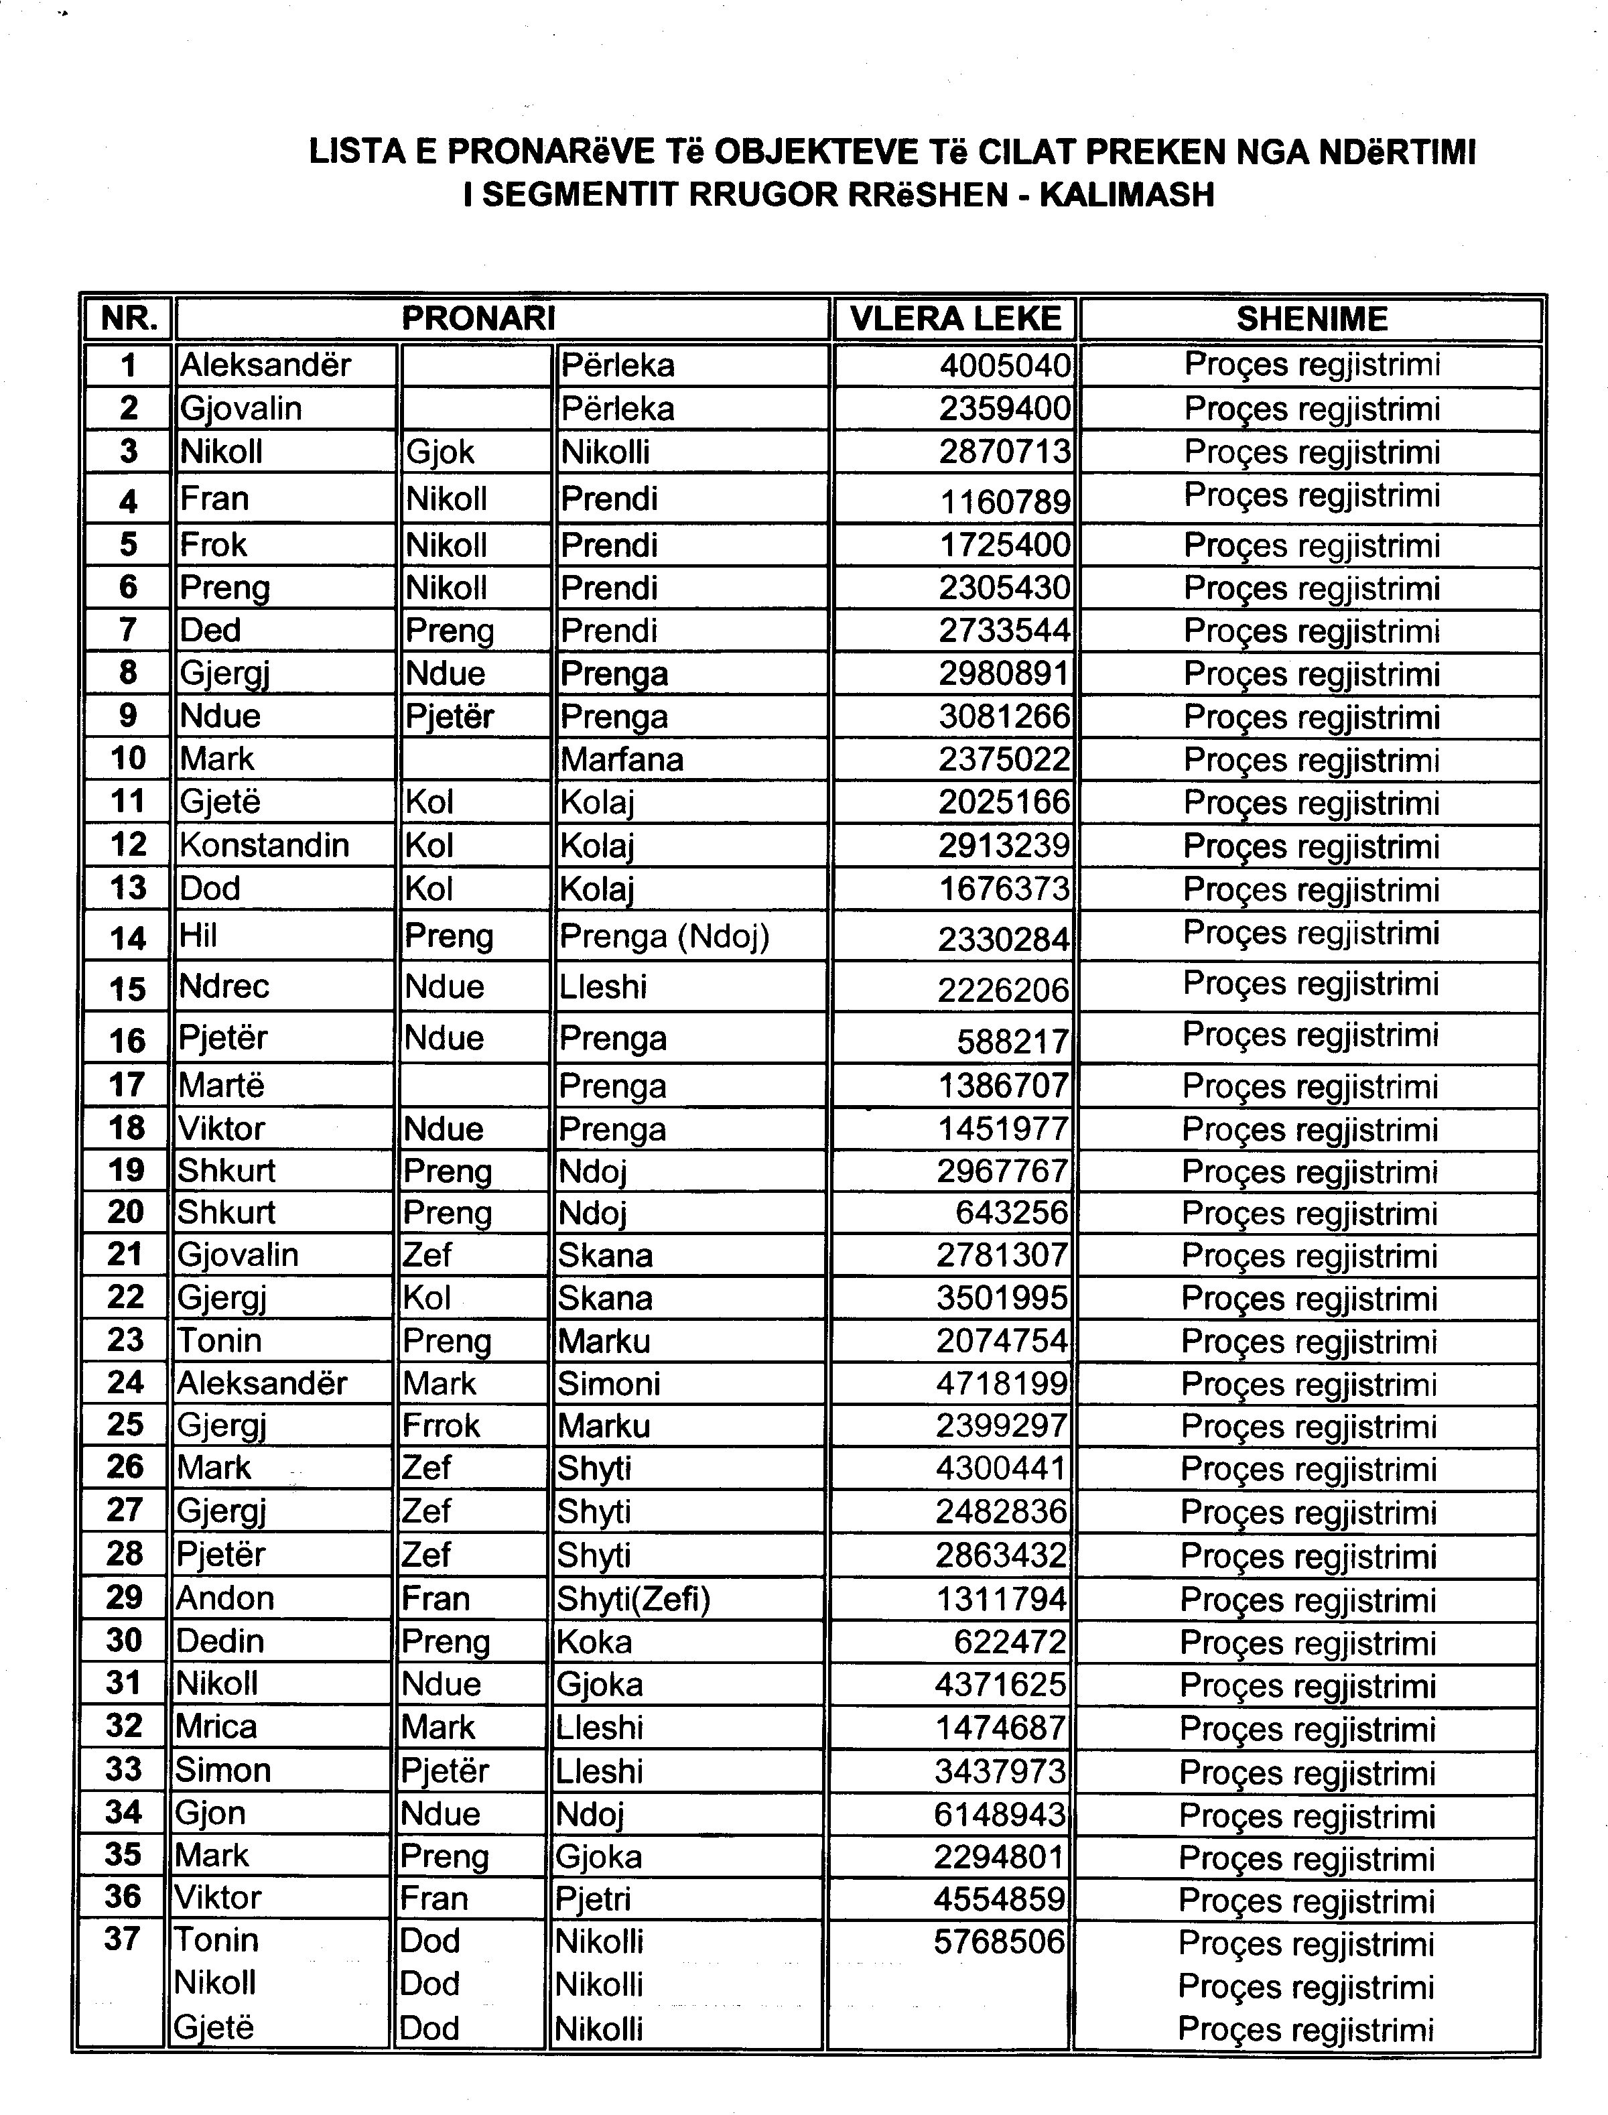

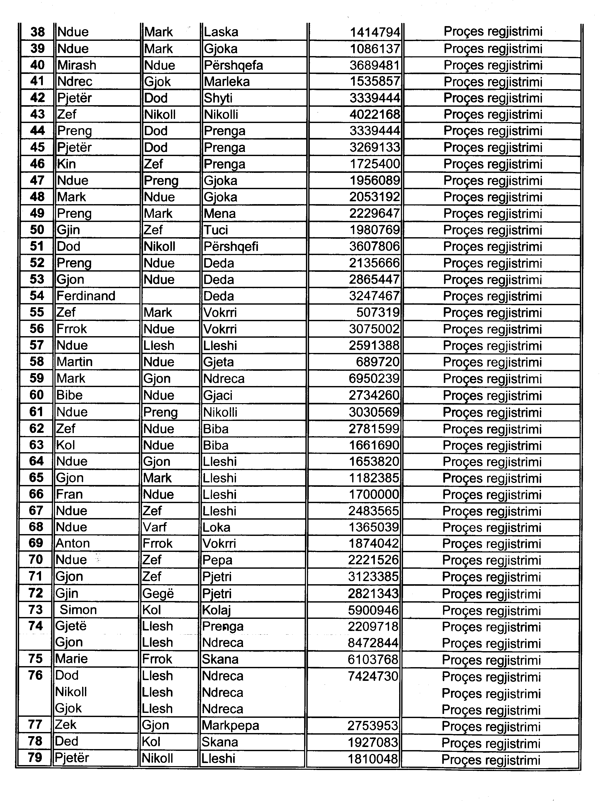

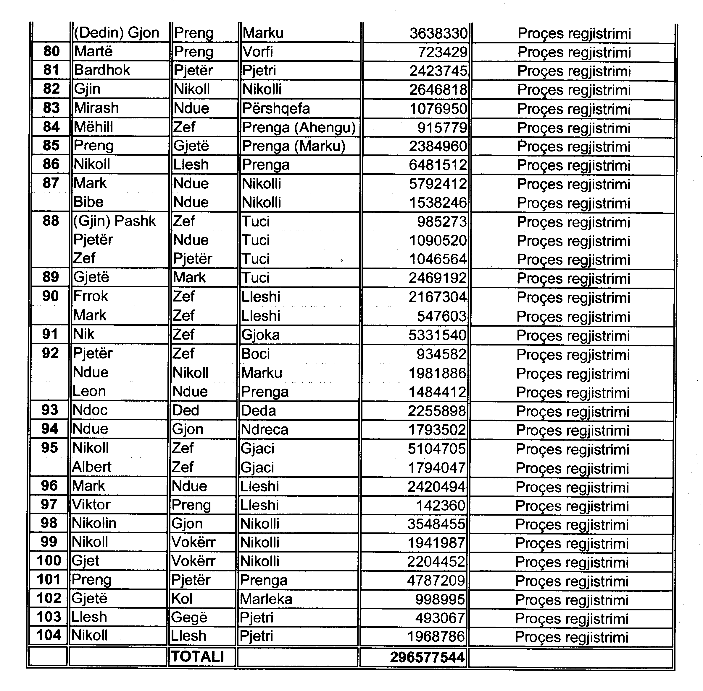

Vendim

Nr.657, datë 18.12.2007

mbi mosrinovimin e licencës së subjektit televiziv privat vendor

“TV Sky”

Në mbështetje të nenit 7 pika 21 dhe nenit 33 pika 1 të ligjit nr.8410, datë 30.9.1998 “Për radion dhe televizionin publik dhe privat në Republikën e Shqipërisë”, të ndryshuar, si dhe vendimit nr.616, datë 1.10.2007 të KKRT-së, Këshilli Kombëtar i Radios dhe Televizionit,

Vendosi:

1. Të mos rinovojë dhe të bëjë të pavlefshme licencën e subjektit televiziv privat vendor “TV SKY”, pasi ka pasur mungesa në dokumentacionin e paraqitur për rinovim dhe subjekti nuk ka shfaqur ndonjë interes apo pretendim për plotësimin e tij.
2. Subjekti ka të drejtë të ankohet në Gjykatën e Rrethit Gjyqësor Tiranë, në përputhje me Kodin e Procedurës Civile, kreu “Gjykimi i mosmarrëveshjeve administrative”.
3. Ky vendim hyn në fuqi menjëherë dhe botohet në Fletoren Zyrtare.

Kryetare
Mesila Doda (Demi)

Vendim

Nr.658, datë 18.12.2007

Për rinovimin e licencës së subjektit radiofonik privat vendor “Radio Aldo 03”

Këshilli Kombëtar i Radios dhe Televizionit, në mbështetje të ligjit nr.8410, datë 30.9.1998 “Për radion dhe televizionin publik e privat në Republikën e Shqipërisë”, të ndryshuar, rregullores “Mbi procedurat e rilicencimit të operatorëve privatë radio televizivë” dhe ligjit nr.8485, datë 12.5.1999 “Kodi i Procedurave Administrative të Republikës së Shqipërisë”

Vendosi:

1. Të rinovojë licencën e subjektit radiofonik vendor privat “Radio Aldo 03”, për një afat të ri 3-vjeçar në fushën e transmetimeve radiofonike tokësore analoge.
2. Kushtet e licencës, sipas pikës 1 të këtij vendimi, mbeten të pandryshuara.
3. Ky vendim i shtrin efektet që nga data 3.1.2007 dhe botohet në Fletoren Zyrtare.

Kryetare
Mesila Doda (Demi)

Vendim

Nr.660, datë 18.12.2007

Për heqjen e licencës së “TV Johaniter”

Këshilli Kombëtar i Radios dhe Televizionit, i përbërë nga:

Mesila Doda (Demi) kryetare
Frano Kulli zëvendëskryetar
Artan Zeneli anëtar
Detar Hysi anëtar
Alban Karapici anëtar
Gent Ibrahimi anëtar
Sami Neza anëtar

pasi mori në shqyrtim çështjen me:
Objekt: Për heqjen e licencës së subjektit televiziv “TV Johaniter”.
Bazë ligjore: Neni 7 pika 21, neni 33, neni 34 pika 1 dhe neni 137/3 të ligjit nr.8410, datë 30.9.1998 “Për radion dhe televizionin publik e privat në Republikën e Shqipërisë“, i ndryshuar, si dhe vendimeve nr.604, datë 1.10.2007 dhe nr.576, datë 27.4.2007 të KKRT-së,

Vëren se:

Mbështetur në vendimin nr.22, datë 23.10.2000, Këshilli Kombëtar i Radios dhe Televizionit ka licencuar televizionin privat vendor “TV Johaniter”, për një periudhë 5-vjeçare për të mbuluar me sinjal televiziv rrethin e Durrësit. Në përfundim të afatit të licencimit, me vendimin nr.408, datë 23.1.2006, Këshilli Kombëtar i Radios dhe Televizionit, krahas miratimit të ndryshimit të të dhënave të paraqitura në kërkesën për marrjen e licencës, vendosi të rinovojë për një afat të ri 5-vjeçar, në fushën e transmetimeve analogjike tokësore, licencën për televizionin privat vendor “TV Johaniter”.
Nëpërmjet shkresës së datës 30.4.2007, z.Maksim Reka ka parashtruar ankesën si më poshtë vijon:
“Jam pronar i TV privat Johaniter me 40% të aksioneve, i regjistruar në Gjykatën e Rrethit Tiranë, datë 23.9.1999, nr.22008. Në momentin e rinovimit të licencës në vitin 2005 unë nuk jam marrë me dokumentacionin për arsye të problemeve madhore shëndetësore me djalin, ku më shumë qëndroja jashtë vendit. Në dhjetor të vitit 2005 kam kontaktuar me telefon me zyrën e licencave dhe më ka sqaruar një femër, se nuk bëjmë ndihmë personash neve. Por në shkurt të vitit 2007, kur paraqitem në zyrën juridike dhe interesohem për dokumentet se thjesht më nevojiteshin për ambasadë, doli se rinovimi i licencës ishte me persona të tjerë, ku vetëm emri i Robert Xhaferrit ishte në rregull. Juristi më sqaroi se kemi dërguar një shkresë, ku ju kemi njoftuar se ju kemi shkrirë si televizion dhe se duhet të aplikoni nga e para. Si ka mundësi që KKRT-ja shkrin një televizion dhe nuk ka asnjë shkresë nga pronari që ai ka firmosur për këtë? Dhe kjo letër zyrtare nga interesimi im personal ka ardhur vetëm për këtë televizion. Si ka mundësi që znj.Mira, shefe e financës me sa kujtohem, çdo shkresë e dublonte dhe me telefon dhe dërgoja me faks që bëra pagesat dhe mora njoftimin? Kurse kjo shkresë kaq e rëndësishme për zyrën si p.sh. “TV Johaniter” në fjalë nuk mund t’i bëhet vendim i ri gjykate pa mbyllur tjetrin po me vendim gjykate. Për ekzistencën e dosjes punonjësja e zyrës juridike thotë që nuk ekziston për arsye se punonjësja e arkivës që ka qenë, ka ikur nga puna. Kërkoj nga ana e KKRT-së që problemi im të zgjidhet.
Lidhur me ankesën e mësipërme, KKRT-ja vëren se:
Në datën 8.11.2005 përfundonte afati i licencimit për një sërë subjektesh readiotelevizivë, ndër të cilët edhe për subjektin “TV Johaniter”. Me shkresën nr.581 prot., datë 7.7.2005 KKRT-ja kishte njoftuar zyrtarisht këtë subjekt, sikurse dhe të tjerët, lidhur me mbarimin e afatit të licencës, duke u bërë të ditur dhe kriteret që do të merreshin parasysh gjatë vlerësimit të kërkesave për rinovimin e licencave. Pas shqyrtimit dhe verifikimit të aplikimeve për rinovimin e licencave të subjekteve radiotelevizivë, rezultoi se disa subjekte kishin të njëjtin problem të përbashkët. Konkretisht, subjektet “TV Amantia”, “TV Johaniter”, “TV 4+” dhe “TV Kombi” nuk kishin respektuar nenin 22 të ligjit nr.8410, datë 30.9.1998, sipas të cilit “Licenca e transmetimit është e patjetërsueshme dhe vlen vetëm për subjektin të cilit i është dhënë…”.
Në rastin e subjektit “TV Johaniter” nga shqyrtimi dhe verifikimi i dokumentacionit për licencim rezultoi se, në momentin e licencimit, aplikimi për “TV Johaniter” ishte bërë në emër të shoqërisë “Johaniter” sh.a., me vendim nr.22008, datë 23.9.1999, ndërkohë që aplikimi për rilicencim për “TV Johaniter” ishte kryer në emër të shoqërisë “Johaniter” sh.p.k. Pra siç shihet, gjatë kohës së vlefshmërisë së licencës, nuk ishte respektuar neni 22 i ligjit nr.8410, sipas të cilit “Licenca e transmetimit është e patjerësueshme dhe vlen vetëm për subjektin të cilit i është dhënë…”. Në rastin konkret, licenca për “TV Johaniter” i ishte dhënë shoqërisë “Johaniter” sh.a. dhe jo shoqërisë “Johaniter” sh.p.k. dhe sipas nenit 22 dhe 25 të ligjit të sipërcituar, të drejtën për të depozituar kërkesën për rilicencim duhet ta kishte shoqëria “Johaniter” sh.a. dhe jo shoqëria “Johaniter” sh.p.k.
Për sa më sipër, si dhe mbështetur dhe në arsye të tjera të parashtruara në vendim, KKRT-ja me vendimin nr.401, datë 30.11.2005, vendosi të mos rinovojë licencën e subjektit “TV Johaniter”.
Sipas pikës 2 të vendimit nr.401, datë 30.11.2005 të KKRT-së, “TV Johaniter” kishte të drejtë të parashtronte pretendimet e tij lidhur me këtë vendim dhe nëpërmjet shkresës së datës 8.12.2005 i është drejtuar Këshillit Kombëtar të Radios dhe Televizionit me kërkesën që “…krahas miratimit të ndryshimit të të dhënave që kanë ndodhur në kërkesën për marrjen e licencës, të rilicencohemi në të njëjtën kohë për televizionin privat vendor “TV Johaniter”, me arsyetimin se:
“Në funksion të përmirësimit të mëtejshëm të veprimtarisë televizive dhe me qëllim që veprimtaria e shoqërisë të ishte ekskluzivisht vetëm për veprimtari televizive, shoqëria “Johaniter” sh.a. vendosi të shndërrohej në shoqërinë “Johaniter” sh.p.k.
Lidhur me këtë moment, shoqëria jonë duhet të kishte njoftuar KKRT-në në kohën e duhur, në mbështetje të nenit 30 të ligjit nr.8410, datë 30.9.1998 “Për radion dhe televizionin publik e privat në Republikën e Shqipërisë”.
Përsa i përket mosnjoftimit të këtij ndryshimi në KKRT, shoqëria “Johaniter” sh.p.k. kërkon të falur dhe në të njëjtën kohë angazhohet me seriozitetin maksimal, se në të ardhmen do të respektojë jo vetëm detyrimin ligjor për të depozituar pranë institucionit tuaj, brenda afateve kohore, çdo ndryshim të të dhënave që janë paraqitur në kërkesën për marrjen e licencës, por në të njëjtën kohë do të jetë i rregullt në zbatimin e të gjitha dispozitave ligjore që parashikohen për veprimtarinë televizive.
Në këtë kuadër, ju bëjmë me dije, gjithashtu, se objekti i veprimtarisë së shoqërisë “Johaniter” sh.p.k., do të jetë ekskluzivisht vetëm për veprimtari televizive, mbështetur në vendimin nr.33927/1, datë 22.11.2005 të Gjykatës së Rrethit Gjyqësor Tiranë, ashtu siç edhe e kërkojnë dispozitat detyruese të ligjit nr.8410, datë 30.9.1998 “Për radion dhe televizionin publik e privat në Republikën e Shqipërisë”.
Përsa më sipër, KKRT-ja me vendimin nr.408, datë 23.1.2006, vendosi që krahas miratimit të ndryshimit të të dhënave, të rinovojë licencën e subjektit televiziv privat vendor “TV Johaniter”.
Pas ankesës së z.Maksim Reka, KKRT-ja nëpërmjet shkresës nr.556 prot., datë 16.5.2007, iu drejtua Zyrës së Regjistrit Tregtar me kërkesën për informacion për të sqaruar faktin nëse shoqëria “Johaniter” sh.a.-ja (krijuar me vendimin nr.22008, datë 23.9.1999 të Gjykatës së Rrethit Tiranë), është shndërruar ose jo në shoqërinë “Johaniter” sh.p.k., (krijuar me vendimin nr.33927, datë 7.9.2005 të Gjykatës së Rrethit Tiranë).
Zyra e Regjistrit Tregtar, nëpërmjet shkresës nr.2609/1 prot., datë 21.5.2007, sqaron se shoqëria “Johaniter” sh.a.-ja krijuar me vendimin nr.22008, datë 23.9.1999 të Gjykatës së Rrethit Tiranë dhe shoqëria “Johaniter” sh.p.k., krijuar me vendimin nr.33927, datë 7.9.2005 të Gjykatës së Rrethit Tiranë, janë dy shoqëri të ndryshme.
KKRT-ja vëren se, shoqëria “Johaniter” sh.a., është regjistruar në formën e shoqërisë anonime me vendimin nr.22008, datë 23.9.1999 të Gjykatës së Rrethit Tiranë, me seli në Shijak, Durrës, lagja “Popullore”, me aksionarë z.Robert Xhaferri, z.Maksim Reka dhe znj.Teuta Hysa, me drejtor të parë të përgjithshëm z.Robert Xhaferri; me objekt të veprimtarisë “Veprimtarinë radiotelevizive, e cila përfshin prodhimin, transmetimin dhe ritransmetimin e programeve dhe informacioneve të çdo lloji me anë të zërit, figurës, sinjaleve të koduara, shkrimit, të destinuara për publikun nëpërmjet valëve elektromagnetike, kabllove, përsëritësve, satelitëve apo me çdo mjet tjetër. Gjithashtu, import-eksportin dhe tregtimin e materialeve filmike të ndryshme dhe aksesorëve të tyre”. Ndërsa shoqëria “Johaniter” sh.p.k., është regjistruar në Regjistrin Tregtar me vendimin nr.33927, datë 7.9.2005, ndryshuar me vendimet nr.33927/1, datë 22.11.2005 dhe nr.33927/2, datë 27.2.2006 të Gjykatës së Shkallës së Parë Tiranë, me kohëzgjatje mbi 10 vjet, me seli në Shijak, Durrës, me kapital themeltar 100 000 lekë, me administrator z.Robert Xhaferi, me ortakë z.Robert Xhaferri, z.Arjan Xhaferri dhe znj.Evelina Reka, me objekt të veprimtarisë “Shërbim me televizion lokal privat”.
Për sa më sipër KKRT-ja, për shkak të paraqitjes së të dhënave të rreme, (pasi shoqëria “Johaniter” sh.a. nuk rezulton të jetë shndërruar në shoqërinë “Johaniter” sh.p.k., sikurse është parashtruar në kërkesën e datës 8.12.2005), me vendimin nr.604, datë 1.10.2007 vendosi të heqë paraprakisht licencën për subjektin “TV Johaniter”.
Lidhur me vendimin nr.604, datë 1.10.2007, KKRT-ja vëren se subjekti është njoftuar me shkresën nr.979 prot., datë 15.10.2007, dhe se në mbështetje të pikës 2 të vendimit subjekti kishte të drejtë që brenda një afati prej 30 ditësh të parashtronte mendimin e tij lidhur me këtë vendim të KKRT-së.
Nëpërmjet shkresës së datës 26.10.2007, z.Maksim Reka ka parashtruar kërkesën “…që KKRT-ja ta shikojë dhe njëherë problemin tonë në mënyrë ligjore dhe njerëzore, para se të marrë vendim përfundimtar lidhur me “TV Johaniter…”.
KKRT-ja vëren, gjithashtu se, në bazë të nenit 50 të ligjit nr.7638, datë 19.11.1992 “Për shoqëritë tregtare”, sipas të cilit të drejtën (kompetencën) për të përfaqësuar shoqërinë me përgjegjësi të kufizuar me të tretët e ka administratori i shoqërisë, të drejtën për të përfaqësuar shoqërinë “Johaniter” sh.p.k., e ka z.Robert Xhaferri në cilësinë e administratorit të kësaj shoqërie.
KKRT-ja konstaton se deri më tani, nga ana e përfaqësuesit ligjor të subjektit “TV Johaniter” nuk është depozituar asnjë pretendim lidhur me vendimin nr.604, datë 1.10.2007 të KKRT-së.
Gjithashtu, KKRT-ja vëren se deri më tani subjekti “TV Johaniter” nuk ka shlyer pagesën vjetore për licencë dhe taksën për shërbimet radiotelevizive për vitin 2006 në masën 91.5 mijë lekë dhe 36 mijë lekë, sipas vendimit nr.576, datë 27.4.2007 të KKRT-së.

Për këto arsye:

Këshilli Kombëtar i Radios dhe Televizionit, në mbështetje të nenit 7, pika 21, nenit 33, nenit 34, pika 1 dhe nenit 137/3 të ligjit nr.8410, datë 30.9.1998 “Për radion dhe televizionin publik e privat në Republikën e Shqipërisë”, të ndryshuar.

Vendosi:

1. T’i heqë licencën subjektit “TV Johaniter”.
2. Licenca me nr.007/TVL, e rinovuar me vendimin nr.408, datë 23.1.2006 të KKRT-së bëhet e pavlefshme.
3. Subjekti “TV Johaniter” detyrohet të ndërpresë menjëherë transmetimin.
4. Subjekti mund të ankohet në Gjykatën e Rrethit Gjyqësor Tiranë, në përputhje me Kodin e Procedurës Civile, kreu “Gjykimi i mosmarrëveshjeve administrative”.
5. Ngarkohet administrata e KKRT-së për zbatimin e këtij vendimi.
6. Ky vendim hyn në fuqi pas botimit në Fletoren Zyrtare.

Kryetare
Mesila Doda (Demi)

Vendim

Nr.662, datë 18.12.2007

Mbi pavlefshmërinë e licencës së subjektit televiziv privat

“TV përsëritës Rai”

Në mbështetje të nenit 7, pika 21 dhe nenit 33, pika 1 të ligjit nr.8410, datë 30.9.1998 “Për radion dhe televizionin publik dhe privat në Republikën e Shqipërisë”, të ndryshuar, si dhe vendimit nr.576, datë 27.4.2007 të KKRT-së, Këshilli Kombëtar i Radios dhe Televizionit

Vendosi:

1. Të bëjë të pavlefshme licencën e subjektit televiziv privat me përsëritës “TV RAI”, pasi nuk ka shfaqur interes për rinovimin e licencës.
2. Subjekti ka të drejtë të ankohet në Gjykatën e Rrethit Tiranë, në përputhje me Kodin e Procedurës Civile, kreu “Gjykimi i mosmarrëveshjeve administrative”.
3. Ky vendim hyn në fuqi menjëherë dhe botohet në Fletoren Zyrtare.

Kryetare
Mesila Doda (Demi)

Vendim

Nr.663, datë 18.12.2007

Për rinovimin e licencës së subjektit radiofonik privat vendor “Radio Emanuel””

Këshilli Kombëtar i Radios dhe Televizionit, në mbështetje të ligjit nr.8410, datë 30.9.1998 “Për radion dhe televizionin publik e privat në Republikën e Shqipërisë”, të ndryshuar, rregullores “Mbi procedurat e rilicencimit të operatorëve privatë radio telelvizivë” dhe ligjit nr.8485, datë 12.5.1999 “Kodi i Procedurave Administrative të Republikës së Shqipërisë“,

Vendosi:

1. Të rinovojë licencën e subjektit radiofonik vendor privat “Radio Emanuel”, për një afat të ri 3-vjeçar në fushën e transmetimeve radiofonike tokësore analoge.
2. Kushtet e licencës, sipas pikës 1 të këtij vendimi, mbeten të pandryshuara.
3. Ky vendim i shtrin efektet që nga data 14.1.2008 dhe botohet në Fletoren Zyrtare.

Kryetare
Mesila Doda (Demi)

